**TRƯỜNG ĐẠI HỌC BÁCH KHOA HÀ NỘI**

Viện Công nghệ thông tin và Truyền thông

**Library Management System**

Requirement Analysis

Nhóm 07

Cai Việt Hoàng 20168205

Đinh Nho Hùng 20168247

Nguyễn Thanh Hoà 20168694

Nguyễn Minh Hoàng 20168690

*Hà Nội, ngày … tháng 3 năm 2018*

Mục lục

Mục lục 1

1 Giới thiệu 3

1.1 Mục đích 3

1.2 Phạm vi 3

1.3 Từ điển thuật ngữ 3

1.4 Tài liệu tham khảo 3

2 Mô tả tổng quan 4

2.1 Các tác nhân 4

2.2 Biểu đồ use case tổng quan 4

2.3 Biểu đồ use case phân rã 5

2.3.1 Phân rã use case “Đăng kí mượn sách” 5

2.3.2 Phân rã use case “Xem danh sách mượn sách” 6

2.3.3 Phân rã use case “Huỷ đăng kí mượn sách” 7

2.4 Quy trình nghiệp vụ 7

2.4.1 Đăng kí mượn sách 8

2.4.2 Xem danh sách mượn sách 9

2.4.3 Huỷ đăng kí mượn sách 11

2.4.4 Cho mượn sách 11

3 Đặc tả các chức năng 12

3.1 Đặc tả use case "Đăng kí mượn sách" 12

3.2 Đặc tả use case "Xem danh sách mượn sách" 13

3.3 Đặc tả use case "Huỷ đăng kí mượn sách" 14

3.4 Đặc tả use case UC004 “Tìm kiếm người dùng” 15

3.5 Đặc tả use case UC005 “CRUD chức năng” 16

4 Các yêu cầu khác 19

4.1 Chức năng (Functionality) 19

4.2 Tính dễ dùng (Usability) 19

4.3 Các yêu cầu khác 19

# Giới thiệu

## Mục đích

Phân tích và thiết kế một hệ thống quản lí thư viện hoàn chỉnh

## Phạm vi

Bài báo cáo này được thực hiện bởi sinh viên và có phạm vi trong trường đại học

Trong thực tế, bất kỳ phần mềm nào cũng cần có các tính năng quản lý người dùng, nhóm người dùng­­­­­, và cần phân quyền sử dụng các chức năng trong hệ thống một cách linh động.

Mục đích của phần mềm nhằm tạo ra một hệ thống quản lí thư viện hiện đại trong trường học hoặc bất kì thư viện nào khác. Người dùng có thể đăng ký để tạo ra tài khoản cho mình, sau đó có thể đăng nhập để sử dụng các chức năng của hệ thống. Người dùng có thể đăng nhập sử dụng tài khoản của hệ thống, hoặc đăng nhập sử dụng tài khoản Facebook. Bất kỳ người dùng nào cũng được cập nhật thông tin cá nhân của mình. Khi người dùng quên mật khẩu, có thể yêu cầu hệ thống cho phép mình thiết lập lại mật khẩu qua liên kết kèm token gửi qua email đã đăng ký.

Thủ thư có thể vô hiệu hoá một tài khoản, hoặc yêu cầu người dùng thay đổi mật khẩu tại một thời điểm nào đó, hoặc định kỳ. Một người dùng có thể có nhiều vai trò trong phần mềm. Mỗi vai trò người dùng được thiết lập để có thể sử dụng một số chức năng nào đó. Mỗi chức năng có thể được nhiều vai trò người dùng sử dụng. Mỗi khi có thêm một chức năng mới, quản trị viên cần đưa các thông tin về chức năng này vào phần mềm để quản lý. Sau khi một người dùng đăng nhập thành công, tuỳ thuộc vào các vai trò người dùng mà người đó có, phần mềm sẽ tự động tạo menu chứa các chức năng mà các vai trò người dùng đó được phép sử dụng. Mỗi khi người dùng chọn một chức năng trên menu, giao diện tương ứng với chức năng sẽ được đưa ra.

## Từ điển thuật ngữ

Library Management System: Hệ thống quản lí thư viện

## Tài liệu tham khảo

* Mẫu báo cáo
* Internet

# Mô tả tổng quan

## Các tác nhân

Phần mềm có 3 tác nhân là Khách, Sinh viên, Thủ thư. Để thuận tiện, Khách và Sinh viên được gộp chung lại là Người dùng (User) để tiện lợi và dễ theo dõi.

## Biểu đồ use case tổng quan

The software manages books and borrow/return operations at a library system. Users have to log in to use the software by their accounts, or log in by Facebook or Gmail. After completing their work, they can log out the system because of security. A guest must register a new account, he/she may reuse his/her basic information from Facebook or Gmail for the registration. He/she need to provide Username, Password, Full Name, Email, Gender (F or M), and Contact. A student of HUST need to provide his/her Student ID and Study Period so that they can borrow books without any deposit.

After the registration, the guest must go to the library to be issued borrowing cards. If the guest is not a student in the university, he/she need to submit a deposit. If the guest is a student, he/she need to show his/her student card corresponding to his/her registered information. The librarian then issues a borrower card with a Borrower Number (sequential number), Expired Date with an Activated Code to the guest. The guest now can activate his/her account by this code, which links to the new borrowing card. A student has only one borrower card at one time, but may has different cards based on study period. The librarian can manage borrowing cards such as issuing a new card, update card information (including Expired Date) or deactivate a card. He/she need to search a card to perform those functions.

Administrators must maintain users and roles in the system. However, they can’t activate an account as a borrower without the information of a borrower card.

There are a varying number of copies of each book. The books are classified based on their areas of interest. A unique book number is used to identify the book. Each copy is identified by the combination of the book number and a sequential number starting from 1.

The librarian may register new books into the library. This registration can be addition of a new copy or creation of a new book entry and copy.

The former means a new copy can be appended to an existing set of copies. The Book Number, number of new copies, Type of Copy and Price of Copies are entered. The sequence number is a sequential number for each copy of the same book. The type of copy indicates reference or borrowable. The price indicates the cost of the copy. Copy numbers are automatically generated by the system, which have the same structure with an extra sequence number appended to book number, starting from 1… Librarian then can edit price and/or type for each copy if they want.

The latter is performed when there is no such book in library. A book and copy number are also automatically generated by the system. The librarian enters the following data for the registration: Book number (should be generated by the system with XX9999 where XX is classification, 9999 is 4 bytes starting from 1 of each classification), Title, Publisher, Authors, ISBN, Copy Information (Book Number, Sequence Number, Type of Copy, Price). The librarian can also update, delete, search books or view book information when they need.

Guests can search book information by title, classification, author or publisher. They can view detailed book information when clicking each book in the list.

Borrowers may register to borrow books after browsing catalog and selecting some books to be borrowed. A borrower cannot borrow books if his/her borrower card is expired or he/she still borrowed any overdue unreturned books. The status of each copy indicates it is available, referenced, borrowed (not lend physically to borrowers) or lent (lend physically to borrowers). Only the available copy is allowed to be borrowed. At 2 week loan period is allowed per book. If the copies to be borrowed are all available, the Borrower Name, Copy Number, Book Title and Borrowed Date are used for confirmation. The maximum number of copies allowed to be borrowed is 5. If the borrower does not collect the book in 2 days from the date the copy is kept, it will be returned to available for other borrower.

Then the borrower goes to librarian to collect expected copies of books with his/her borrowing card. The librarian can search borrowing information and check if this is the expected borrower. If the librarian accept the borrower to borrow books, she/he then take the copy and lend them out to the borrower. The Lent Date and Expected Return Date are updated and notified to the borrower by the librarian.

The borrower brings the books to be returned to the librarian. The librarian then keys in the borrower card number or copy numbers to search the lent books. The copy number, book name and borrower name are checked for confirmation. The borrower may pay compensation for damages/lostness or overdue return. The librarian then get the copies, put them to the book shelf and update the borrowing information as well as the copies’ status.

Since all users are familiar with the software, no special training is required. The system is user friendly and online help makes using the system easy.

The system is available 100% for users due to the importance of data; the damages can happen by incorrect or incomplete data. The system shall be operational 24 hours a day and 7 days a week. Even if the system fails, the system will be recovered back up within an hour or less.

The information is refreshed at regular intervals depending upon whether some updates have occurred or not. The software shall respond to the user in not less than two seconds from the time of the request submittal. The software shall be allowed to take more time when doing large processing jobs. Responses to view information shall take no longer than 3 seconds to appear on the screen.

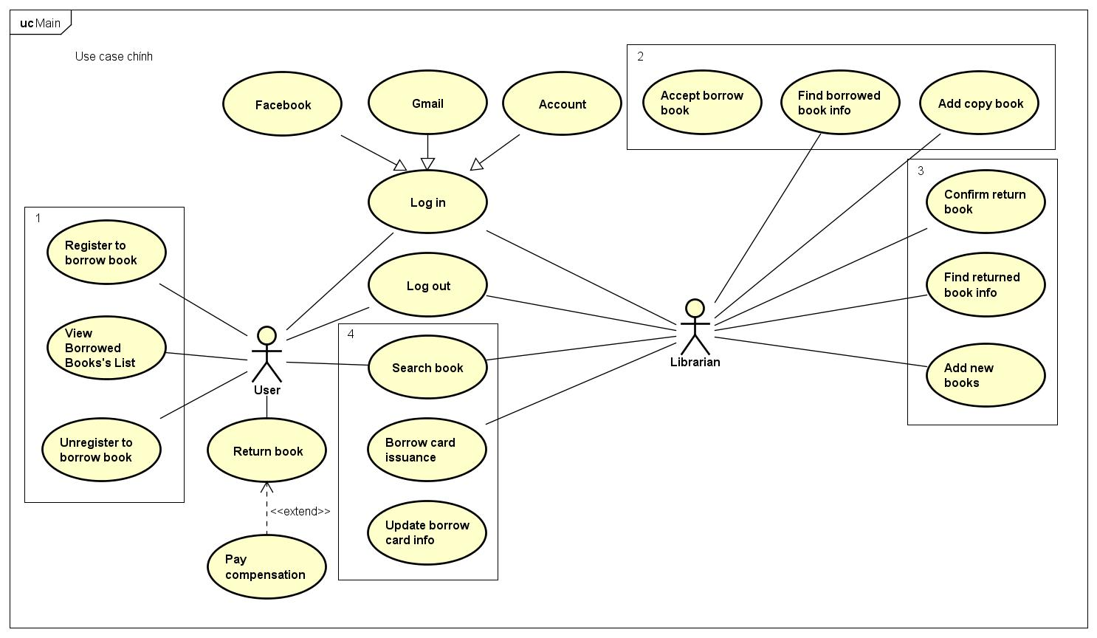

Hình 1: Biểu đồ Use case tổng quan

Chi tiết về các use case phức này được đưa ra trong các biểu đồ phân rã ở phần sau.

## Biểu đồ use case phân rã

### Phân rã use case “Đăng kí mượn sách”

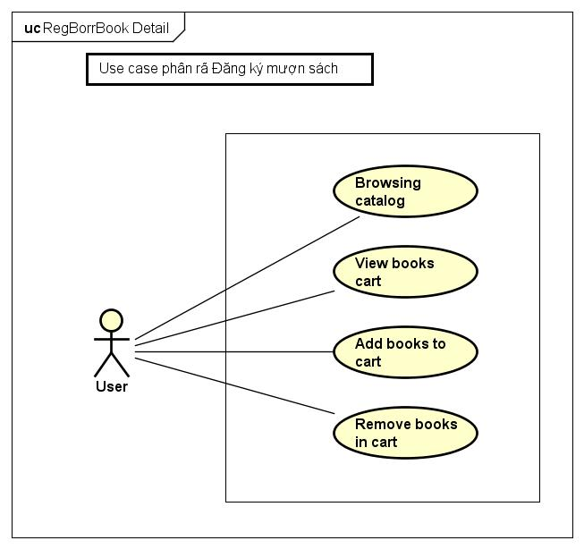

Hình 2: Use case phân rã Đăng kí mượn sách

### Phân rã use case “Xem danh sách mượn sách”

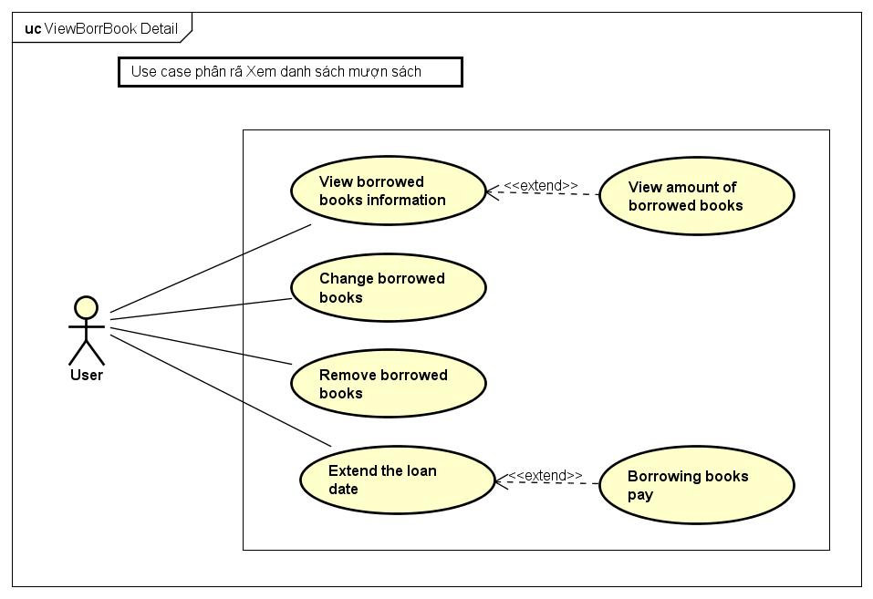

Hình 3: Use case phân rã Xem danh sách mượn sách

### Phân rã use case “Huỷ đăng kí mượn sách”

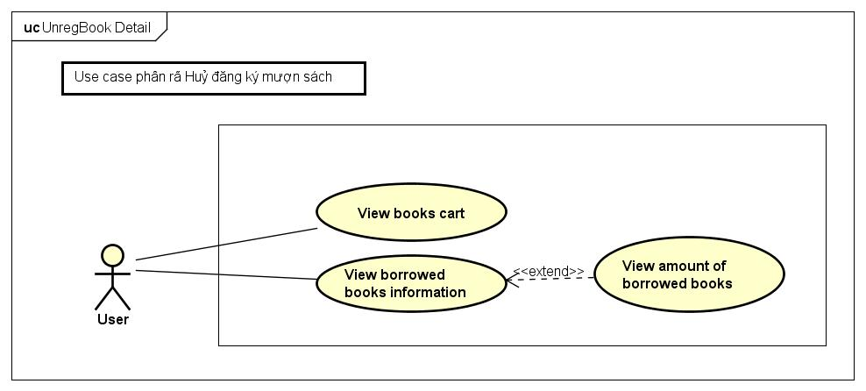

Hình 4: Use case phân rã Huỷ đăng kí mượn sách

### Phân rã use case “Cho mượn sách”

### Phân rã use case “Tìm kiếm thông tin mượn”

### Phân rã use case “Thêm bản sao”

### Phân rã use case “Nhận trả sách”

### Phân rã use case “Tìm kiếm thông tin trả”

### Phân rã use case “Thêm sách”

### Phân rã use case “Tìm kiếm sách”

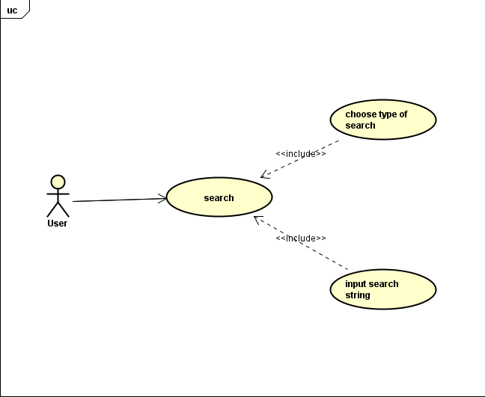

### Phân rã use case “Phát hành thẻ bạn đọc”

### Phân rã use case “Cập nhật thông tin thẻ bạn đọc”

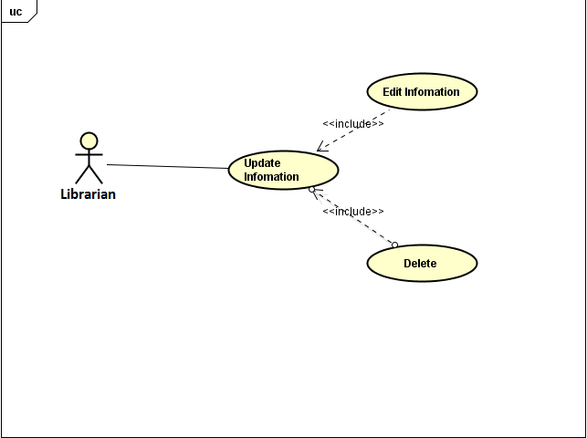

## Quy trình nghiệp vụ

Trong phân hệ này, có 12 quy trình nghiệp vụ chính:

1. Đăng ký mượn sách, Xem danh sách mượn sách, Huỷ đăng ký mượn sách

2. Cho mượn sách, Tìm kiếm thông tin mượn, Thêm bản sao

3. Nhận trả sách, Tìm kiếm thông tin trả, Thêm sách

4. Tìm kiếm sách, Phát hành thẻ bạn đọc, Cập nhật thông tin thẻ bạn đọc

Chi tiết về hành động trong các quy trình này được mô hình hoá trong các mục con của từng quy trình.

### Đăng kí mượn sách

Sau khi người dùng đăng nhập vào hệ thống, nếu chọn mục mượn sách sẽ có thể chọn trong catalog, thêm hoặc xoá sách mượn

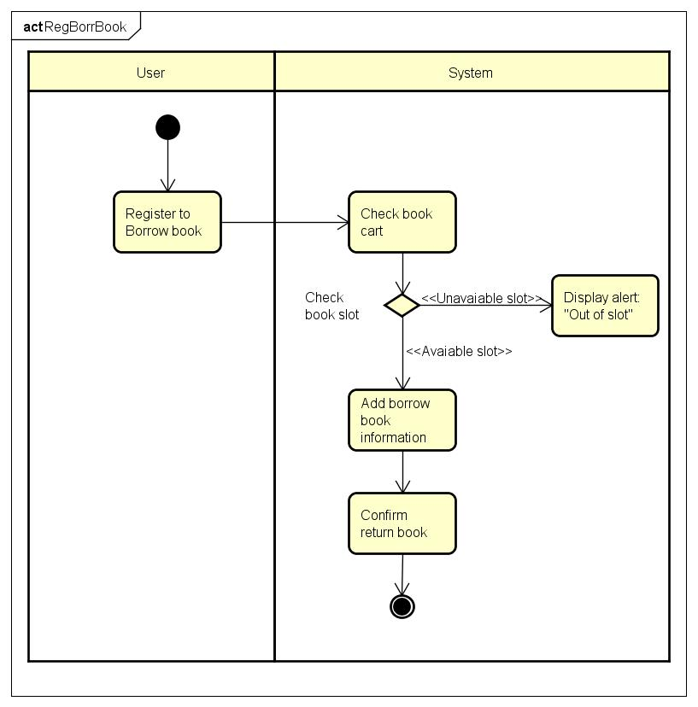

Hình 5: Biểu đồ hoạt động Đăng kí mượn sách

### Xem danh sách mượn sách

Sau khi người dùng đăng nhập vào hệ thống, nếu nhấn nút xem danh sách mượn sách; người dùng sẽ được đưa tới trang có danh sách mượn các trang ấy

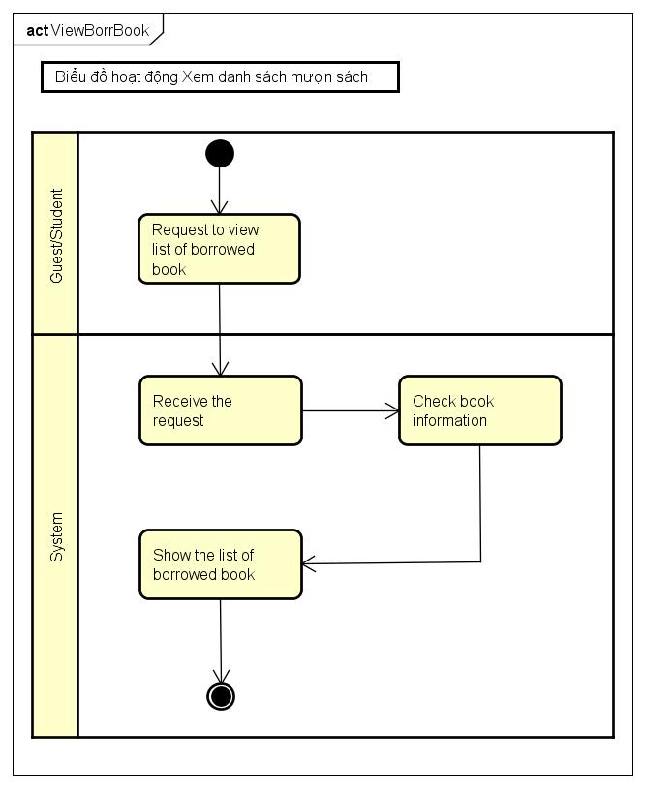

Hình 6: Biểu đồ hoạt động Xem danh sách mượn sách

### Huỷ đăng kí mượn sách

Sau khi đăng nhập vào hệ thống, người dùng có thể xem và huỷ một hoặc nhiều cuốn sách không muốn đọc nữa.

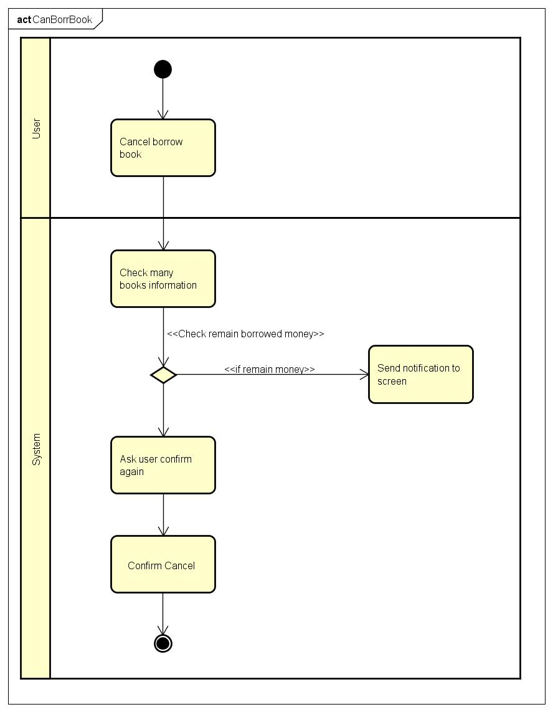

Hình 7: Biểu đồ hoạt động Huỷ đăng kí mượn sách

### Cho mượn sách

### Tìm kiếm thông tin mượn

### Thêm bản sao

### Nhận trả sách

### Tìm kiếm thông tin trả

### Thêm sách

### Tìm kiếm sách

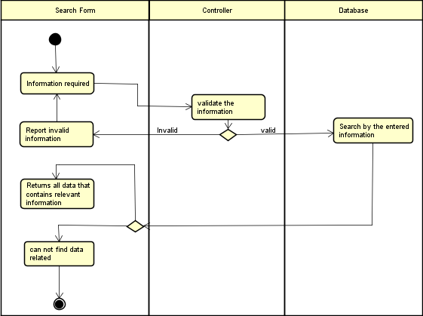

### Phát hành thẻ bạn đọc

### Cập nhật thông tin thẻ bạn đọc

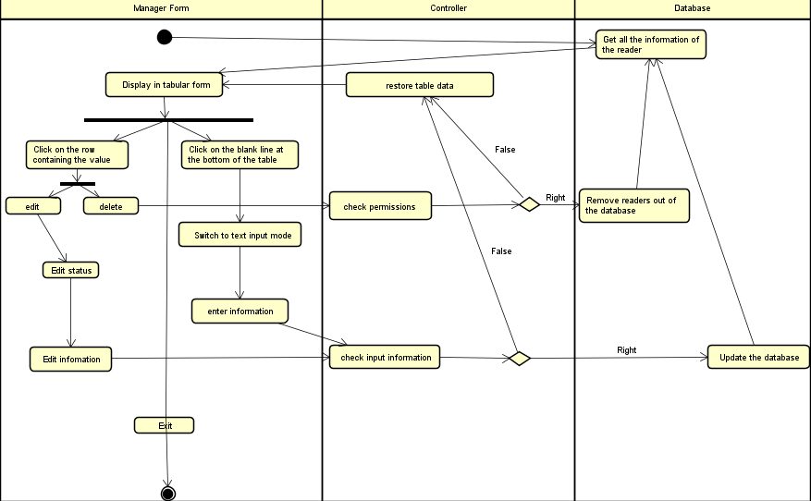

# Đặc tả các chức năng

Chi tiết về các use case được đưa ra trong phần 2 được đặc tả trong các phần dưới đây. Sau phần đặc tả chức năng sẽ bao gồm một Biểu đồ trình tự.

## Đặc tả use case "Đăng kí mượn sách"

Đặc tả này nói về việc sau khi người dùng đăng nhập vào hệ thống, thêm sách vào giỏ rồi gửi yêu cầu tới hệ thống.

|  |  |
| --- | --- |
| **Use case name** | Register to borrow book |
| **Actor** | User |
| **Before condition** | User selected book and added to cart |
| **Main events stream** | |  |  |  | | --- | --- | --- | | Num | Actions by | Actions | |  | User | Request to borrow book | |  | System | Check book cart | |  | System | Add borrow book information | |  | System | Display confirm dialog | |  | User | Confirm register books | |  | System | Display receive book, remain borrow book slot and paid | |
| **Alternative events stream** | |  |  |  | | --- | --- | --- | | Num | Actions by | Actions | | 2a1 | System | If user’s book slot is unavaiable, display notification dialog | |
| **After condition** | Empty |

## Đặc tả use case "Xem danh sách mượn sách"

Đặc tả này nói về việc sau khi người dùng đăng nhập vào hệ thống và muốn xem những sách đã mượn.

|  |  |
| --- | --- |
| **Use case name** | View borrowed book’s list |
| **Actor** | User |
| **Before condition** | Loged in |
| **Main events stream** | |  |  |  | | --- | --- | --- | | Num | Actions by | Actions | |  | User | Request to View borrowed books’s list | |  | System | Check book information | |  | System | Show the list window | |
| **Alternative events stream** | |  |  |  | | --- | --- | --- | | Num | Actions by | Actions | | 3a | System | If list has books that expired or loan, show the notification on screen | |
| **After condition** | Empty |

## Đặc tả use case "Huỷ đăng kí mượn sách"

Đặc tả này nói về việc sau khi người dùng đăng nhập vào hệ thống và muốn huỷ đăng kí mượn một hoặc nhiều quyển sách.

|  |  |
| --- | --- |
| **Use case name** | Cancel borrow book |
| **Actor** | User |
| **Before condition** | User selected Book that need to cancel |
| **Main events stream** | |  |  |  | | --- | --- | --- | | Num | Actions by | Actions | |  | User | Request to cancel borrow book | |  | System | Check unregister book information | |  | System | Check remain money that user have to pay | |  | System | Require user confirm cancel borrow book again | |  | System | Confirm cancel borrow book | |
| **Alternative events stream** | |  |  |  | | --- | --- | --- | | Num | Actions by | Actions | | 3a | System | If user didn’t pay, send notifcation to screen | | 4a1 | System | If user choose “Yes”, next step 5 | | 4a2 | System | If user choose “No”, cancel | |
| **After condition** | Empty |

## Đặc tả use case “Cho mượn sách”

## Đặc tả use case “Tìm kiếm thông tin mượn”

## Đặc tả use case “Thêm bản sao”

## Đặc tả use case “Nhận trả sách”

## Đặc tả use case “Tìm kiếm thông tin trả”

## Đặc tả use case “Thêm sách”

## Đặc tả use case “Tìm kiếm sách”

|  |  |  |
| --- | --- | --- |
| Mã Use case |  |  |
| Tác nhân | User |  |
| Tiền điều kiện | Loged in |  |
| Luồng sự kiện chính  (Thành công) | 1 User.  2 User.  3 User.  4 Software.  .  5 Software.  6 User. | Click on the search bar  Enter the information you want to enter may be the name of the book or the author  Press Enter or click on the search button  Check in the database  Software provides search results.  Choose the book want to find |
| Luồng sự kiện thay thế | 5a | If there are no books like books to find, give the results nearby |
| Hậu điều kiên | Không |  |

## Đặc tả use case “Phát hành thẻ bạn đọc”

## Đặc tả use case “Cập nhật thông tin thẻ bạn đọc”

|  |  |  |
| --- | --- | --- |
| Mã Use case |  |  |
| Tác nhân | Librarian |  |
| Tiền điều kiện | Loged in |  |
| Luồng sự kiện chính  **Luồng sự kiện thay thế** | 1.Manager  2.Software  3.Manager  4.Software  5.Manager  6.Software.  7. Software  3a. choose delete  5a. delete information reader | Click on the row containing the value  The display contains the edit and delete options  choose edit  Show status reader  Edit information reader.  Check input information  Update the database |
| Hậu điều kiện | Không |  |  |

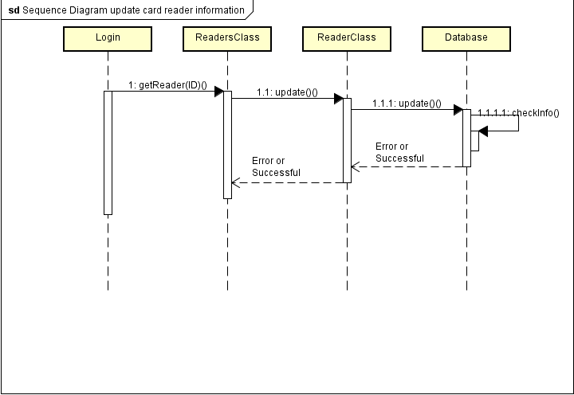

# Các yêu cầu khác

* Chức năng: đa dạng, tối ưu
* Hiệu năng: một chương trình quản lí thư viện không cần quá cầu kì, nhanh nhạy nhưng đảm bảo chạy tốt, không bị lỗi
* Độ tin cậy
* Dễ sử dụng
* Bảo trì dễ dàng, thuận lợi

## Chức năng (Functionality)

* Trong các chuỗi sự kiện của các use case, tất cả các bước có thao tác với CSDL, nếu có lỗi trong quá trình kết nối hoặc thao tác, cần có thông báo lỗi tương ứng để tác nhân biết là lỗi liên quan đến CSDL chứ không liên quan tới lỗi của người dùng
* Các use case do Thủ thư và Người dùng sử dụng thì Người sử dụng cần đăng nhập với vai trò tương ứng
* Định dạng hiển thị chung như sau:
  + Số căn phải: 3cm
  + Chữ căn trái:
  + Font: Time New Roman 13-16, màu đen
  + Nền trắng

## Tính dễ dùng (Usability)

Các chức năng cần được thiết kế sao cho dễ thao tác. Cần có hướng dẫn cụ thể lỗi sai của người dùng để người dùng biết định vị lỗi, biết lỗi gì và biết cách sửa lỗi.

## Các yêu cầu khác